САРАТОВСКИ ГОСУДАРСТВЕННЫЙ ТЕХНИЧЕСКИЙ УНИВЕРСИТЕТ ИМ. Ю.А. ГАГАРИНА

Кафедра «Информационно-коммуникационные системы и программная инженерия»

# МЕТОДИЧЕСКИЕ УКАЗАНИЯ

# К проведению лабораторных работ по курсу

# «ОПЕРАЦИОННЫЕ СИСТЕМЫ»

Составитель: доцент Бродская Юлия Анатольевна

Выполнил: Кузнецов Андрей, группа ИВЧТ-31

Лабораторная работа №10

Диспетчер задач Windows

Саратов, 2024.

Ход выполнения:

1 В Oracle VM VirtualBox cоздадим виртуальную машину с использованием

дистрибутива Lubuntu. Запустим виртуальную машину, выполним

установку ОС Ubuntu.

Система была установлела в лабе 1

2 Если при выполнении следующих заданий возникают затруднения,

обратитесь к лабораторной работе №1 (вторая часть).

3 Запустим Терминал (кнопка «Терминал» на панели задач, получим

справку по

следующим командам (в отчёте к каждой команде добавим скриншот

и описание её действия):

df fsck mount umount

dumpe2fs filefrag ntfsinfo fsck.fat (-v)

1. df

Описание: Команда df (диск free) выводит информацию о размере и использовании файловых систем.

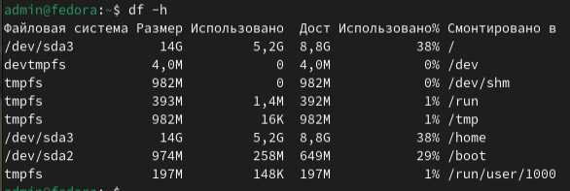

2. fsck

Описание: Команда fsck (файл системный контрол, check file system) проверяет и ремонтирует файловую систему.

3. mount

Описание: Команда mount монтирует файловую систему в указанную директорию.

4. umount

Описание: Команда umount размонтирует файловую систему.

5. dumpe2fs

Описание: Команда dumpe2fs выводит информацию о файловой системе ext2/ext3/ext4.

6. filefrag

Описание: Команда filefrag выводит информацию о фрагментации файла.

Пример использования:

filefrag /home/user/bigfile.txt

7. ntfsinfo

Описание: Команда ntfsinfo выводит информацию о файловой системе NTFS.

8. fsck.fat (-v)

Описание: Команда fsck.fat проверяет и ремонтирует файловую систему FAT. Опция -v позволяет получить более подробный вывод.

4 В корневом каталоге создадим каталог Lab8.



5 В каталоге Lab8 создадим файл curdata, содержимое которого -

календарь на текущий месяц текущего года.

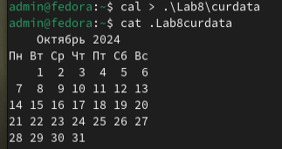

6 Выполним команду df. Каковы результаты её выполнения?

Эта команда выведет информацию о файловых системах в удобочитаемом формате (с использованием единиц измерения).

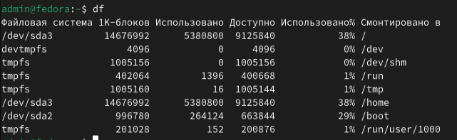

7 Выполним проверку файловой системы (fsck).

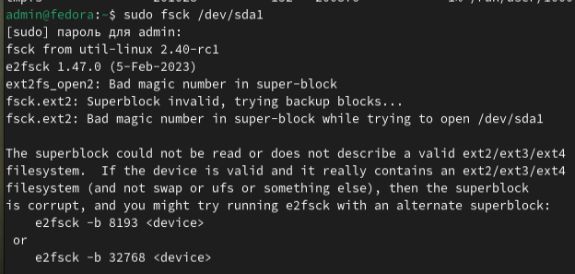

8 Выполним команду dumpe2fs. Каковы результаты её выполнения?

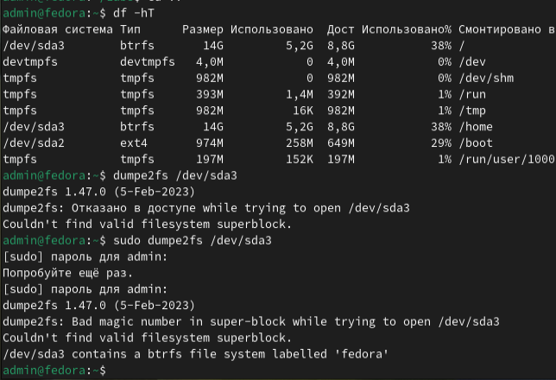

9 Получим информацию о фрагментации файла curdata.

